Navodilo za delo – TJA 8, PET 10. 4.

Hvala vam za super opise in uganke
- Danes najprej preglej / dopolni / popravi vaji, ki si ju naredil na začetku ure v SRE 8. 4. (DZ 80/46+47).
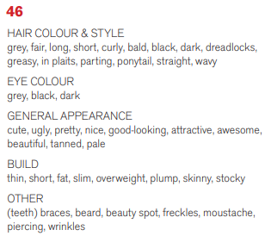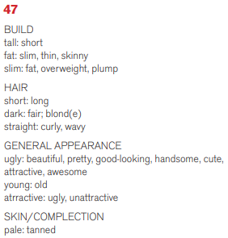

- Poglej si video in si poskušaj zapomniti čim več besed.
Kakšne posebne ali uporabne besede lahko tudi zapišeš v zvezek (ANG+SLO prevod). https://www.youtube.com/watch?v=XGdKDemKF30

- V zvezek zapiši naslov Personal appearance (interview) in datum 10. 4.
Prepiši spodnja vprašanja.

- NAME: What's your name?
- AGE: Are you old or young? / How old are you?
- FIGURE: Are you tall or short? / How tall are you? / Are you slim or fat? / How much do you weigh?
- EYES: What colour are your eyes?
- HAIR: What is your hair like? / What colour hair have you got?
- GENERAL: What do you like about yourself?
Ta vprašanja zastavi družinskemu članu ali prijatelju (po telefonu).
Odgovore zapiši v zvezek.

- Namesto DN si danes poglej video na temo velike noči. Prižgi zvočnike.
https://en.islcollective.com/video-lessons/1efbbe065035fa00ce839ac8020339ff

Na dnu posnetka vidiš številke 1-18. To so naloge – na teh mestih se video ustavi, zato da odgovoriš na vprašanje. Nato se zgoraj desno pojavi puščica, s katero greš naprej.

Če se boste doma šli egg-rolling, ki ga boš videl na posnetku, lahko pošlješ kakšno sliko ali informacijo, kdo je zmagal
Aja, v ponedeljek je praznik, zato vam ni treba v šolo …

